### **实验报告**

**一．实验原理**

**1. 二值形态学**

腐蚀：屏幕快照 2019-05-12 下午5.50.54

膨胀：屏幕快照 2019-05-12 下午5.51.06

开操作：B对A的开操作就是B对A的腐蚀，紧接着用B对结果进行膨胀

闭操作：B对集合A的闭操作就是用B对A膨胀，再用B对结果腐蚀

测地膨胀：B对A膨胀后，再取与模版G的交集（即有限制的膨胀）

膨胀形态学重建：F关于G的测地膨胀，反复迭代直至达到稳定状态

**重建开操作**：腐蚀会删除小的物体，而后续的膨胀会试图恢复遗留物体的形状（膨胀重建）。所以可以用于**提取长字符**。

**空洞填充：**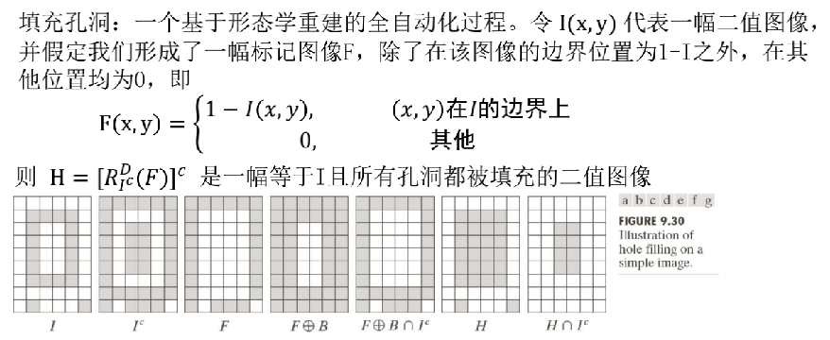

整个过程从边界到内部一步步膨胀，与Ic做与保证字符的外框不被破坏。

**边界清除：**

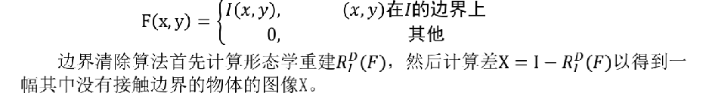

即只膨胀重建边界的字符。再减去。

1. 灰度形态学

腐蚀：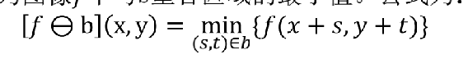

膨胀：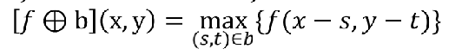

开操作与闭操作与二值形态学相同

形态学平滑：因为开操作抑制比结构元小的亮细节，而闭操作抑制暗细节，所以它们常常以形态滤波的形式结合起来平滑图像和去除噪声。

**顶帽变换**：原图减去其开操作（用较大的结构元去掉较小较亮的前景），用于暗背景上的亮物体

**粒度测定：**对于比背景亮且具有规则形状的颗粒，该方法由使用逐渐增大的结构元对图像执行开操作组成。

基本概念是，某个特殊尺寸的开操作应会对包含类似尺寸的颗粒的输入图像的区域产生最大的效果。对于每次开操作，计算该开操作中像素值的和。该和有时称为表面区域，它会随着结构元的增大而减小，因为开操作会降低亮特征的灰度

**纹理分割：**目的是以纹理内容为基础找到两个区域的边界

1. 对图执行闭操作后删除了小斑点 2. 执行开操作后删除了大斑点间的亮间隔区域 3. 对图像执行形态学梯度操作，得到两个区域的边界 4. 将边界叠加到原图像上

**二．实验结果**

1. **长字符提取**

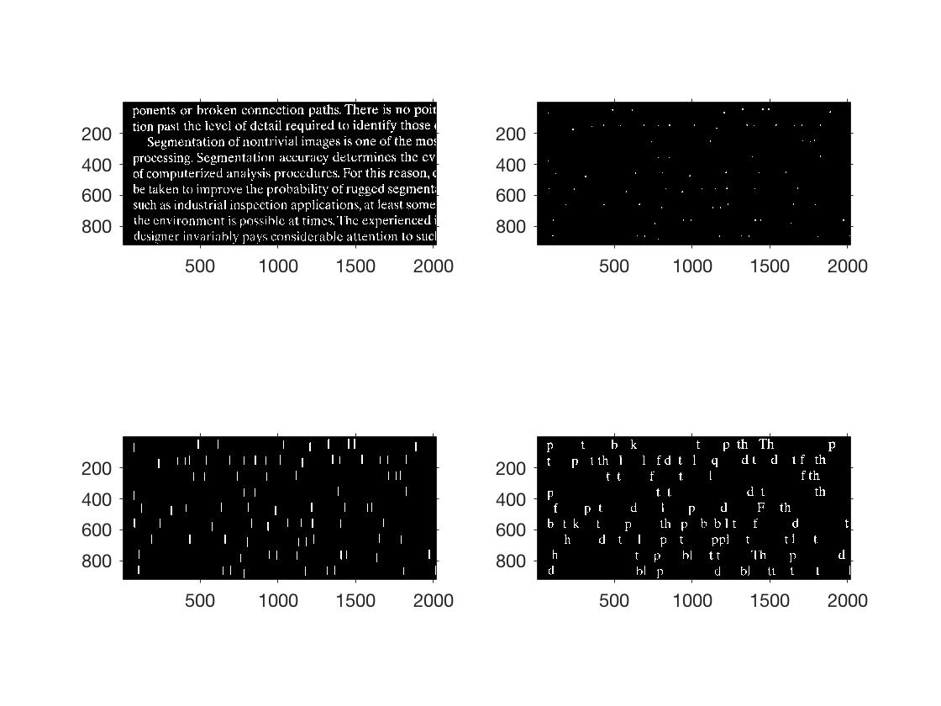

可以看到，用较长的结构元进行腐蚀可以只保留一些属于长字符的点，用相同的结构元开操作可以提取出属于这些字符的长竖线。而以原图为模版进行重建开操作，可以得到这些字符。

1. **空洞填充**

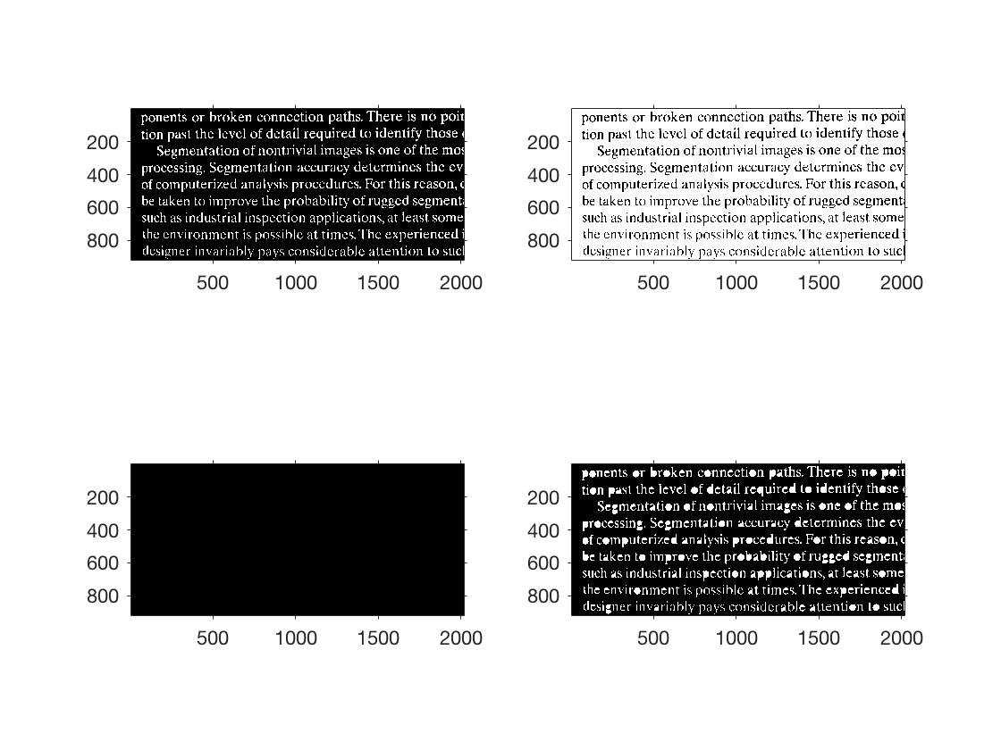

可以看到，被字符完全包围的孔洞被填充了，而留了一点空隙的没有被填充，因为膨胀没有被阻挡。

1. **边界清除**

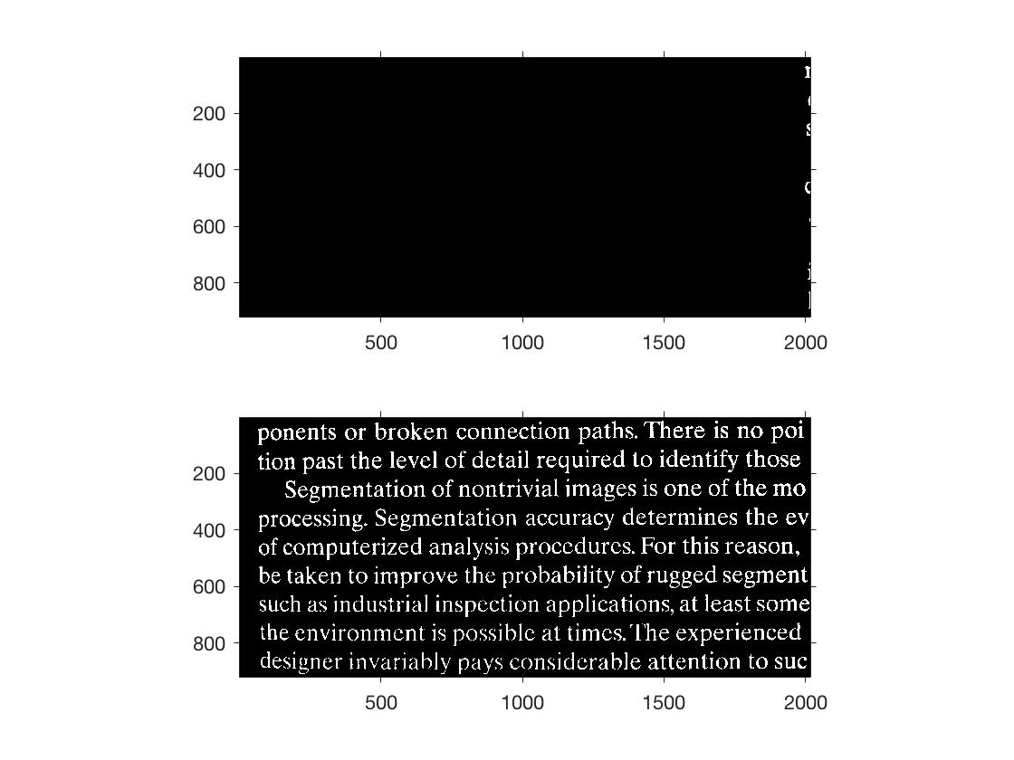

可以看到，对接触边界对点进行膨胀重建能够回复边界对字符，拿原图减去这些边界的字符即得到边界清除的结果。

1. **顶帽变换**

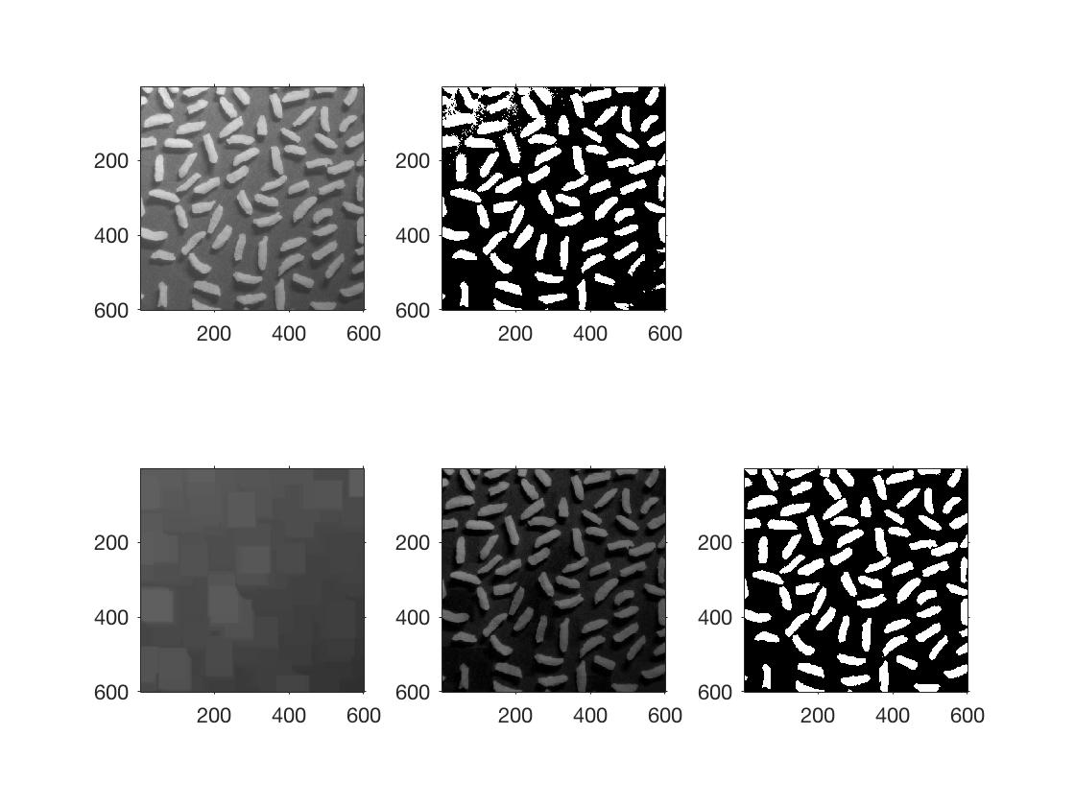

如图，之间用原图进行阈值处理会把较亮的地区的背景当作前景，较暗的前景当作背景。用较大结构元进行开操作会近似的去掉前景，得到只与不均匀的光照有关的背景。用原图减去该背景后不均匀的光照被去除，此时进行阈值处理得到比较完美的结果。

1. **粒度测定**

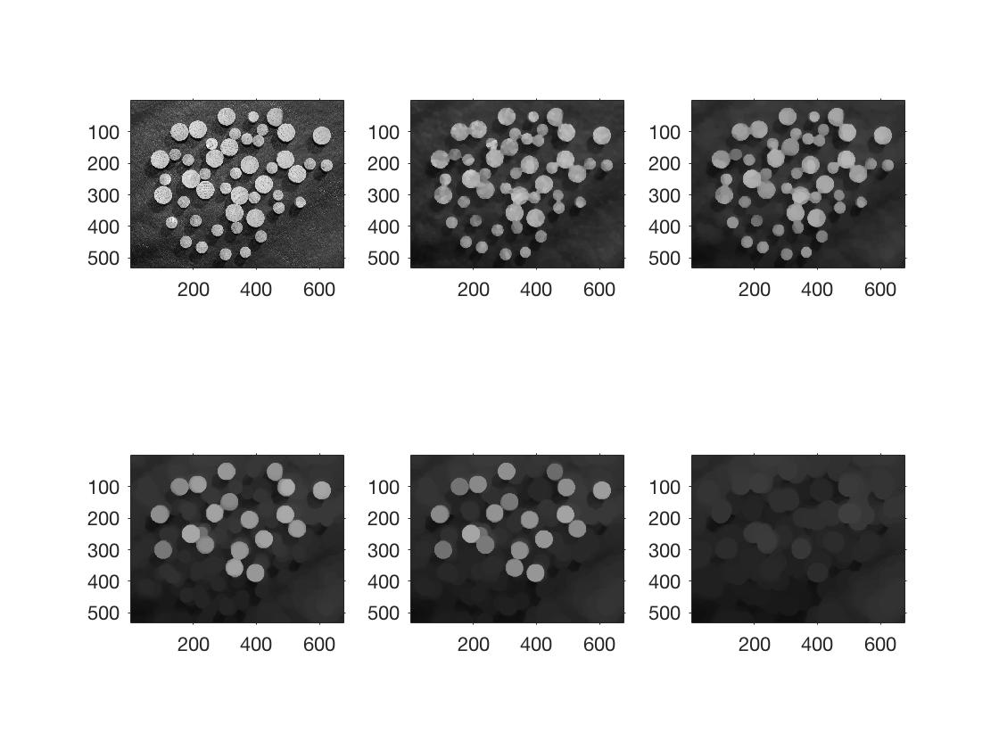

上图分别是：原图；形态学平滑后的图；用半径为10，20，25，30的圆形结构元进行开操作后的结果。可以发现这些开操作依次去除了小于它们半径的亮圆，图像的平均亮度越来越小。

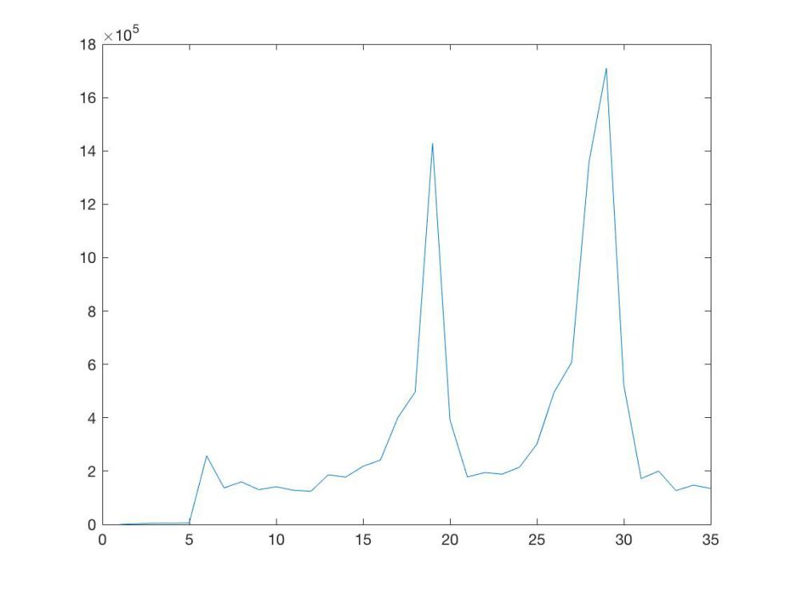

上图是对每层减小的亮度随结构元半径变化的统计结果。在19，29附近有两个峰值，说明主要的两种半径分布在这两处。

因为一开始写的结构元只能是矩形，所以**先用矩形进行了实验**，得到了相似但是较差的结果。

对半径大于结构元的亮圆的结构没有很好的保留，峰值也没有那么明显。

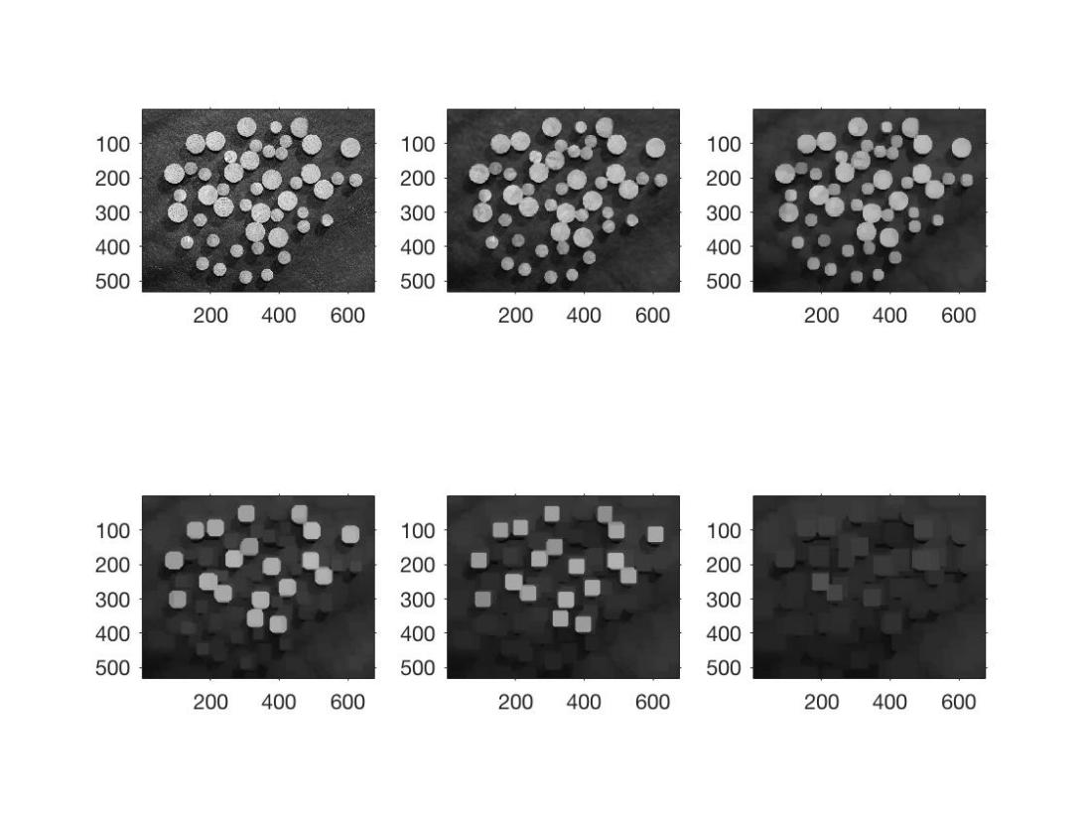

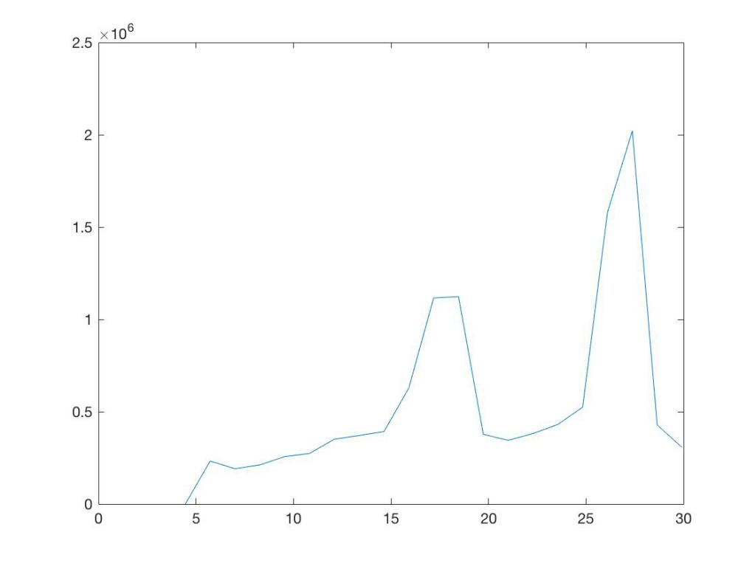

1. **纹理分割**

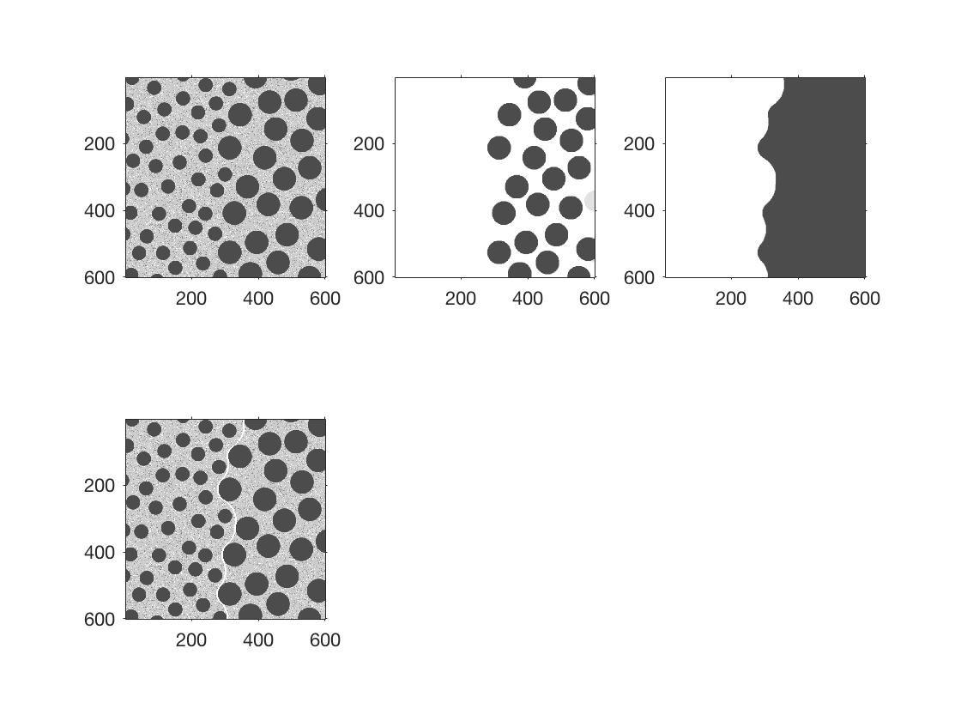

用大于小圆半径的结构元进行闭操作去除了小圆（同时还去除了噪声），再用大于大圆空隙的结构元进行开操作去除了大圆空隙，再判断黑白交界点即得到分界线，叠加在原图得到分界图。

这个实验**也用矩形结构元做了**，但是出来的大圆都是方形，空隙也变大了，空隙去除变得困难，而且得到的边界也没有完全贴合。